Kepez Belediyesi GES Projesi (“Alt-proje”), Türkiye'deki şehirlerde sürdürülebilir kalkınmayı desteklemek için geliştirilen Türkiye Kamu ve Belediye Yenilenebilir Enerji Projesi (KABYEP) (“Proje”), kapsamındaki alt projelerden biridir. KABYEP, özellikle sürdürülebilir kentsel gelişime yatırım yapılarak yenilenebilir enerji kaynaklarının geliştirilmesini amaçlamaktadır.

Dünya Bankası (DB) tarafından finanse edilen alt-proje, İller Bankası A.Ş. aracılığı ile Kepez Belediyesi tarafından yürütülecektir.

Alt-proje, Antalya İli Korkuteli İlçesi Varsakyaylası Mahallesi' nde yenilenebilir enerji kullanarak yerel kalkınmaya katkı sunmayı ve ilçenin elektrik tüketim maliyetlerini azaltmayı hedeflemektedir.

Bu kapsamda alt-proje, 30 yıllık kullanım süresi ile inşa edilecektir. GES projesinin, 3.168,63 kWp / 2.500 kWe kapasiteli GES-1 ve 3.070,53 kWp / 2.500 kWe kapasiteli GES-2 olmak üzere iki üniteden elektrik üretmesi beklenmektedir.

Alt proje, Antalya İli, Korkuteli İlçesi, Varsakyaylası Mahallesi, 159 ada, 161 parsel üzerinde yer alan yaklaşık 15,78 hektarlık bir alana inşa edilecektir (bkz. Şekil 1). Alt projeyi şebekeye bağlayacak Enerji Nakil Hattı güzergahı üzerinde 101 ada 20, 21, 79, 80 ve 82 numaralı parseller, 159 ada 106, 112, 161 numaralı parseller ve 162 ada 3 ve 4 numaralı parseller bulunmaktadır.

Alt-projenin beklenen sonuçları aşağıdaki gibidir:

- Alt-proje, Kepez ilçesinin elektrik enerji ihtiyacının bir kısmının güneş enerjisinden sağlanmasına katkıda bulunacak ve ilçenin temiz enerjiye erişimini sağlayacaktır,

- Alt-proje, enerjide fosil yakıtlara olan bağımlılığı azaltacak ve ilçenin ekonomik olarak kalkınmasını sağlayacaktır,

- Alt-proje, Türkiye'nin yenilenebilir enerji kaynakları sektöründe ulusal ve uluslararası kalite standartlarına uyum çabalarına katkı sağlayacaktır;

- Temiz enerji kaynakları kullanılarak iklim değişikliğiyle mücadelede adım atılmış olacak ve yerel halkın çevresel ve ekonomik refahına katkı sağlayacaktır.

Alt-projenin işe alım sürecinde yerel halka öncelik verilecektir.

Alt-proje, ulusal mevzuatın yanı sıra DB Koruma Politikaları, yönergeler, standartlar ve en iyi uygulama belgeleri de dahil olmak üzere iyi uluslararası uygulamalarla uyumlu olacaktır.

Alt-proje, inşaat ve işletme aşamasında yerel halk için iş fırsatları yaratacaktır. GES projesinin inşaat çalışmalarının 5 ay içerisinde tamamlanması planlanmaktadır, yolların kapanmasından mümkün olduğunca kaçınılacaktır. İnşaat faaliyetleri nedeniyle proje çevresindeki işletmelerin kapanması beklenmemektedir.
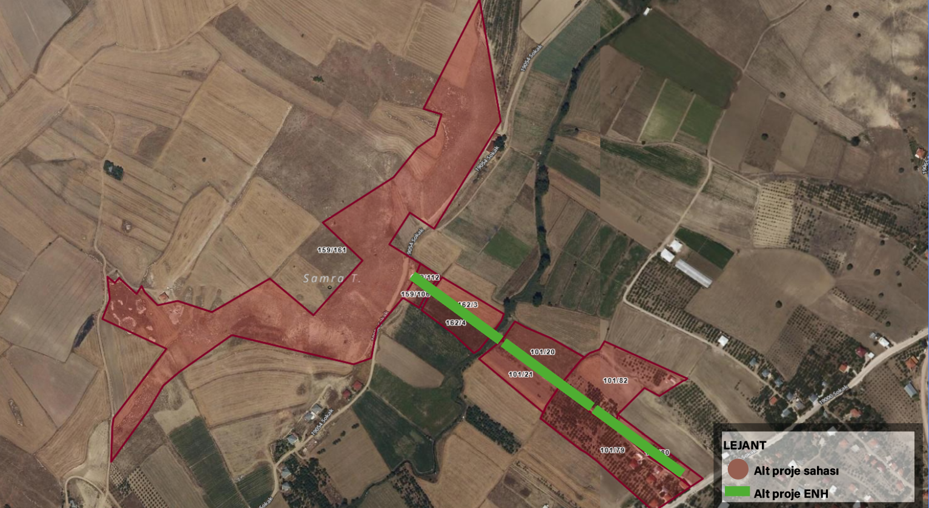

Şekil 1: Kepez Belediyesi GES Alt-Proje Alanı

Beklenen etkilerin yönetimi için bir Çevresel ve Sosyal Yönetim Planı (ÇSYP) ve Paydaş Katılım Planı (PKP) geliştirilmiştir.

ÇSYP, Alt-projenin süresi boyunca olası çevresel ve sosyal etki ve risklerin izlenmesi, değerlendirilmesi ve önemli olumsuz çevresel ve sosyal etkiler için etki azaltma önlemlerinin alınması amacıyla hazırlanmaktadır.

Ayrıca ÇSYP kapsamında uygulanacak izleme ve denetim faaliyetleri de tanımlanacaktır. ÇSYP çalışmaları kapsamında toprak ve hava ortamları, gürültü, koku, su kaynakları, atıklar, trafik, ekosistem, projenin kurulacağı alana dair var olan doğal afet riskleri, GES kaynaklı yaşanabilecek yansıma ve parlama etkisi gibi oluşabilecek etkiler belirlenecek ve ilgili etki azaltma önlemleri belirtilecektir.

İzleme gereklilikleri de ÇSYP kapsamındaki izleme tablolarında tanımlanarak sunulacaktır. Buna göre projenin inşaat aşamasında, üst toprak kaybı ve sıkışması, kirleticilerin ve kimyasalların toprağa ve yer altı sularına sızmasıyla oluşacak toprak ve su kirliliği, toz emisyonları, projenin inşası sırasında ve geçici trafik yükünden oluşacak gürültü, atık üretimi ve iş sağlığı ve güvenliği, işletme aşamasında ise kimyasalların depolanması ve kullanımı, atıklar, gürültü, santralin yansıma ve parlama etkisi, geçim kaynakları, şikâyetler, topluluk çatışmaları, paydaş katılımı, iş sağlığı ve güvenliği ve işgücü parametreleri ÇSYP’ de belirlenen şartlara uygun olarak izlenecektir.

Bu Çevresel ve Sosyal Yönetim Planı (ÇSYP)’nin uygulanmasından sorumlu ana kurum, alt-projenin inşaatından ve işletme aşamalarından da sorumlu olan Kepez Belediyesi’dir. Ayrıca, projenin farklı aşamalarında çeşitli taraflar (Yükleniciler, Müşavir firma, Proje Uygulama Birimi, İLBANK, vb.) ÇSYP kapsamında çeşitli konularda sorumluluk alacaklardır. Sözü edilen tüm çalışmalar Kepez Belediyesi tarafından koordine edilecektir.

Alt-proje dokümanları ayrıca Kepez Belediyesi'nin internet sitesi üzerinden yayınlanacaktır.

Kepez Belediyesi, Alt-projeden etkilenen toplulukların endişelerini ve şikayetlerini almak, çözmek ve takip etmek için bir Şikayet Mekanizması kuracaktır.

Tüm şikayetler, önceden belirlenmiş bir zaman çizelgesi içinde ve içeriklerine göre etkin bir şekilde alınacak, kaydedilecek ve çözülecektir.

Şikâyet Mekanizması’nın kurulmasından ve uygulanmasından sorumlu kurum Kepez Belediyesi olacaktır. Bu kapsamda proje ile ilgili beklenti, görüş, öneri ve şikâyetlerin paylaşılması için aşağıda verilen iletişim kanalları da ayrıca kullanılabilecektir:

Kepez Belediyesi:

Telefon: +90 444 6 007

E-mail: info@kepez-bld.gov.tr

Tüm paydaşlar, alt-projeyle ilgili şikâyetlerini ve geri bildirimlerini doğrudan devlet yetkililerine iletmek için alternatif ve iyi bilinen bir kanal olarak tüm proje paydaşlarının erişimine açık olan ve ülke çapında kullanılan Cumhurbaşkanlığı İletişim Merkezi (CİMER) gibi diğer şikâyet giderme mekanizmasından da yararlanma hakkına sahiptir.

www.cimer.gov.tr
    - Çağrı merkezi:150
    - Telefon numarası: 0(312) 590 20 00

TÜRKİYE KAMU VE BELEDİYE YENİLENEBİLİR ENERJİ PROJESİ
(KABYEP)

Kepez Belediyesi

Güneş Enerji Santrali Projesi
Halkın Katılımı Toplantısı
Bilgilendirme Broşürü

18/08/2025
14:00
Varsakyaylası Mahallesi Meydanı

